« » 2023 года
г. Сочи

Договор проката мотоцикла №

Гражданин(ка)
Паспорт серия:
зарегистрированный(ая) по адресу:
телефон
Водительское удостоверение:

именуемый (ая) в дальнейшем "Арендатор", действующий от своего имени, с одной стороны и ИП Усков Илья Александрович ОГРНИП: 322547600069588 ИНН: 752921086207 р/c 40802810300003268144
АО «Тинькофф» БИК 044525974 к/с 30101810145250000974 Адрес Юр. Лица: РФ, 630096, Новосибирск, ул Невельского, дом 21, кв 67тел.: +79529073666 e-mail: Ori.sib@yandex.ru, именуемое в дальнейшем "Арендодатель", осуществляющий сдачу имущества в аренду в качестве постоянной предпринимательской деятельности с другой стороны, именуемые в дальнейшем "Стороны", заключили настоящий договор о нижеследующем:

- Предмет договора
  - Арендодатель предоставляет Арендатору за плату мотоцикл:
Марки:
госномер:
номер рамы:
именуемый в дальнейшем "транспортное средство", во временное владение и пользование.

- Срок договора проката
  - Срок договора проката транспортного средства устанавливается

Дата начала аренды:
Дата окончания аренды:

  - По истечении срока действия настоящего договора Арендатор не имеет преимущественного права на заключение договора проката данного транспортного средства на новый срок.
  - Срок действия договора может быть продлен по обоюдному согласию сторон. Стоимость продления договора оговаривается отдельно.
- Права и обязанности Сторон
  - Арендодатель обязуется:
- Предоставить во временное владение и пользование Арендатору указанное транспортное средство.
- При обнаружении недостатков предоставленного в прокат транспортного средства, полностью или частично препятствующих пользованию им, Арендодатель обязан незамедлительно устранить недостатки, либо произвести замену данного имущества другим аналогичным имуществом, находящимся в исправном состоянии.
- Осуществлять капитальный и текущий ремонт транспортного средства.
  - Арендодатель вправе:
- Осуществлять проверку порядка использования Арендатором арендуемого транспортного средства в соответствии с условиями настоящего договора.
  - Арендатор обязуется:
- Использовать транспортное средство в соответствии с его назначением.
- Уплатить Арендодателю арендную плату в размере, сроки и порядке, предусмотренные статьей 4 настоящего договора.
- Соблюдать надлежащий режим эксплуатации транспортного средства;
- Исключить доступ к арендуемому имуществу некомпетентных лиц;
- Содержать арендуемое имущество в полной исправности;
- Оставлять транспортное средство на охраняемой стоянке в период его неиспользования;
- В случае возникновения аварийной ситуации с причинением ущерба транспортному средству, немедленно известить Арендодателя о случившемся;
- Представить Арендодателю копию паспорта гражданина Российской Федерации водительского удостоверения на свое имя на право управления транспортным средством категории "А";
- По истечении срока проката передать имущество Арендодателю в состоянии, в котором оно было получено по акту приема передачи, самостоятельно доставив транспортное средство по адресу: г Сочи, Жилой р-н Адлер, ул. Мира д. 44
- Использовать транспортное средство в пределах Российской Федерации и в любое время, в период действия договора.
  - Арендатор не вправе:
- Передавать транспортное средство в субаренду;
- Передавать свои права и обязанности по договору проката другому лицу;
- Предоставлять имущество в безвозмездное пользование;
- Производить залог арендных прав и вносить их в качестве имущественного вклада в хозяйственные товарищества и общества или паевого взноса в производственные кооперативы.
В стоимость аренды входит ______ км пробега, перепробег оплачивается по тарифу 10 руб/км.
- Арендная плата и порядок расчетов
  - Арендная плата за весь период аренды составляет:
  - В случае нарушения Арендатором сроков аренды транспортного средства, арендная плата увеличивается на 3500 рублей за каждые полные, или неполные сутки продления аренды.
  - Арендатор обязан уплатить арендную плату при заключении настоящего договора. В случае нарушения Арендатором сроков аренды транспортного средства, оплатить превышение сроков аренды в момент передачи транспортного средства Арендодателю.
  - В случае досрочного возврата имущества Арендатором, Арендодатель возвращает Арендатору соответствующую часть полученной арендной платы, исчисляя ее со дня, следующего за днем фактического возврата имущества в размере 1000 (одна тысяча) рублей за день аренды.
- Обязательный страховой взнос
  - Обязательный страховой взнос составляет ________________ рублей, и передается Арендатором Арендодателю в момент заключения договора;
  - В момент расторжения договора и подписания акта приема-передачи, Арендодатель возвращает Арендатору страховой взнос в полной мере;
  - В случае причинения ущерба транспортному средству по виде Арендатора, Арендодатель вправе удержать страховой взнос в качестве оплаты за простой транспортного средства на момент ремонта (при необходимости ремонта поврежденных по вине Арендатора деталей), стоимость поврежденный деталей и стоимость работ по их замене, исходя из их рыночной стоимости, оцениваемых в присутствии Арендатора у независимых поставщиков деталей и услуг по их замене;
  - В случае ДТП, обязательный страховой взнос удерживается Арендодателем до момента вынесения государственными органами решения о невиновности Арендатора.
- Стоимость имущества
  - Полная стоимость транспортного средства, предоставленного в прокат, оценивается в _______________________на основании его рыночной стоимости.
- Ответственность Сторон
  - Ответственность Арендатора:
- В случае несвоевременного возврата транспортного средства Арендатор уплачивает Арендодателю пеню в размере 4000 рублей за каждые полные или неполные сутки просрочки;
- В случае причинения ущерба транспортному средству по вине Арендатора, Арендодатель вправе удержать из суммы страхового взноса стоимость поврежденный деталей и арендатор возмещает полную стоимость запчастей и работ по их замене, исходя из их рыночной стоимости, оцениваемых в присутствии Арендатора у независимых поставщиков деталей и услуг по их замене;
- В случае кражи транспортного средства в период действия договора, Арендатор в течении календарного месяца обязуется выплатить Арендодателю полную стоимость транспортного средства, указанную в п.6.1.
  - Ответственность Арендодателя:
- В случае выхода из строя транспортного средства по причине, не связанной с условиями ее эксплуатации Арендатором, Арендодатель самостоятельно эвакуирует транспортное средство с места поломки и возвращает Арендатору соответствующую часть полученной арендной платы, в размере стоимости одного дня аренды по настоящему договору за каждый день аренды, исчисляя ее со дня выхода из строя транспортного средства.
- Арендодатель несет полную ответственность за юридическую чистоту транспортного средства, и последствий ее нарушения.
- Досрочное расторжение договора
  - Настоящий договор может быть досрочно расторгнут по обоюдному согласию сторон с уведомлением за сутки до момента расторжения договора.
  - По требованию Арендодателя настоящий договор может быть досрочно расторгнут в случаях, когда Арендатор:
- Использует имущество не в соответствии с настоящим договором или целевым назначением.
- Не выполняет обязанностей по содержанию имущества в надлежащем состоянии.
- Существенно ухудшает состояние имущества.
- Передал имущество в субаренду.
  - По требованию Арендатора настоящий договор может быть расторгнут досрочно в любое время при условии предупреждения Арендодателя о своем намерении отказаться от договора не менее чем за сутки.
- Порядок возврата имущества
  - По истечении срока договора проката Арендатор обязан передать Арендодателю имущество по передаточному акту. При этом Арендатор самостоятельно доставляет транспортное средство по адресу: г. Сочи, Адлер. улица Мира 44
  - Имущество должно быть возвращено Арендодателю в том состоянии, в котором Арендатор его получил, с учетом нормального износа.
- Заключительные положения
  - Все изменения и дополнения к настоящему договору считаются действительными, если они составлены в письменной форме и подписаны сторонами. Настоящий договор подписан в двух экземплярах, имеющих одинаковую юридическую силу - по одному для каждой из Сторон.
  - Во всем остальном, что не предусмотрено настоящим договором, подлежит применению гражданское законодательство Российской Федерации.

Подписи сторон:
ФИО ответственного __________________

Арендатор ФИО _________________________________________________________ Подпись _______________

« » 2023 года

г. Сочи

Акт приема-передачи мотоцикла по договору №

Гражданин(ка)
Паспорт серия:
номер выдан,
зарегистрированный(ая) по адресу:
телефон

принял у, ИП Усков Илья Александрович ОГРНИП: 322547600069588 ИНН: 752921086207 р/c 40802810300003268144
АО «Тинькофф» БИК 044525974 к/с 30101810145250000974 Адрес Юр. Лица: РФ, 630096, Новосибирск, ул Невельского, дом 21, кв 67тел.: +79529073666 e-mail: Ori.sib@yandex.ru мотоцикл:

Марки:
госномер:
номер рамы:

Внешнее состояние мотоцикла зафиксированно на (фото/видео) Арендодателем и Арендатором. (фото-видео) материалы будут использованы сторонами при возникновении спорных ситуаций по факту приема-передаче.

При передаче обнаружены следующие повреждения (при необходимости отметить деталь и вид повреждения):
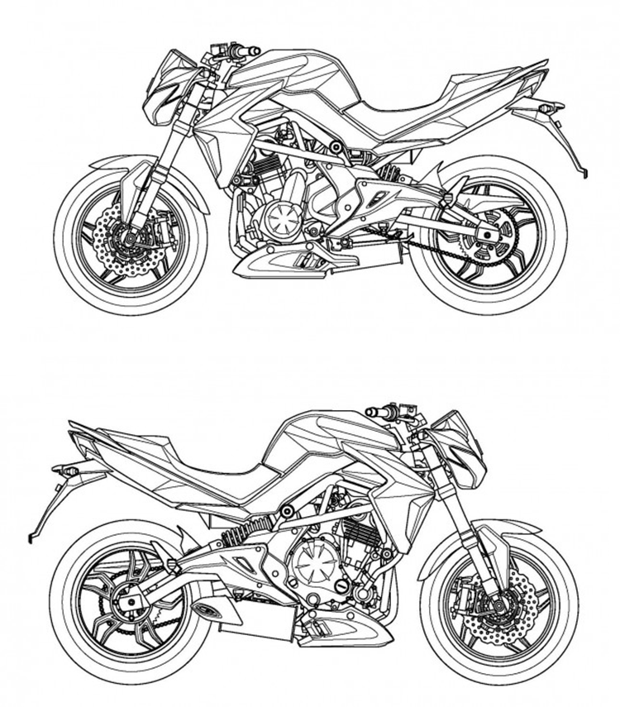

Подписи сторон:
Подпись ответственного __________________

Арендатор ФИО _________________________________________________________ Подпись _________________

